
ONKOLOJİDE 3T YARIŞMASI YARI FİNAL PROJE RAPORU

PROJE ADI:
TAKIM ADI:
BAŞVURU ID:
TAKIM ID:

YARI FİNAL PROJE RAPORU

Yarı final proje raporu aşağıda verilen başlıklar formatında hazırlanmalıdır:

BİYOTEKNOLOJİ ALANI

Onkolojide 3T Yarışması Teknik Şartnamesinde belirtilen yarışma kapsamı doğrultusunda projenin Beyin kanserine yönelik proje olduğu açıkça belirtilmelidir (Örn: Genetik ve Epigenetik Yaklaşımlar, Hücresel ve Moleküler Tedaviler, Yapay Zeka Destekli Yeni Nesil İlaç Geliştirme ve laboratuvar ortamında deneysel plan, Terapötik Kanser Aşıları vb.).

PROJE ÖZETİ
Projenin genel hedefi ve içeriği özetlenmelidir. Çalışmanın amacı, temel hipotezi, önerilen yaklaşım ve proje çıktıları kısaca anlatılmalıdır. Proje fikrini kısaca özetleyiniz, varsa görsel ekleyebilirsiniz. Ekleyeceğiniz görsel kendi çiziminiz olmalı veya kaynakçada mutlaka erişim tarihiyle bildirilmelidir. Özet kısmında, belge içeriği ve proje içeriği (tasarım, yazılım, plan) konularına ayrıntılı olarak değinilmelidir.

SORUN TANIMI
Projenin beyin kanserine yönelik problemi nasıl çözmeyi amaçladığı açıklanmalıdır. Beyin kanserine yönelik hangi zorluk veya eksikliğin giderilmesi hedeflenmektedir? Projenizin, yapılmasını gerekli kılan sorun/sorunların neler olduğunu belirtmelisiniz. Var olan çözümlerin neden yetersiz olduğunu ve hangi tür iyileştirmelerin gerekli olduğunu bu bölümde belirtmelisiniz. Projenin ele aldığı sorun eğer karmaşık ve ilişkili alt sistemlerden oluşuyorsa problemi alt parçalara ayırabilirsiniz.
“Anlaşılır ve sade bir dil ile yazınız.”
“Projenin ele aldığı sorunu görsellerle destekleyebilirsiniz.”
“İkonik gösterimlerin olduğu sade bir sunum ile destekleyebilirsiniz.”

ÇÖZÜM
Proje, belirtilen sorunu nasıl çözmeyi planlamaktadır? Kullanılacak teknolojiler, yöntemler ve yaklaşımlar net bir şekilde açıklanmalıdır. Çözümün özgünlüğü, uygulanabilirliği ve onkolojik tedaviye nasıl bir katkı sunduğu belirtilmelidir. Proje fikrinin toplumsal olarak hangi problemi/sıkıntıyı çözümlüyor olduğunu açıkça belirtiniz. Problemi nasıl çözdüğünüzü mümkün olduğunca en açık ve net bir şekilde tarif ediniz. Kolay ve net anlaşılabilir olması için akış şeması şeklinde açıklayabilirsiniz.

YÖNTEM
Önerdiğiniz çözümü hayata geçirirken kullandığınız yöntemi açık ve detaylı olarak açıklayınız. Yönteminizi hangi bilimsel ilkeler ve teknolojik uygulamalar üzerine kurguladığınızı belirtiniz. Özellikle prototip varsa yapılan deneylerin sonuçlarını açık bir şekilde belirtmelisiniz. Sonuçlar analiz ederek yorumlamalısınız. Görsel (2B, 3B) ve/veya prototipiniz ile bu kısmı açıklayınız.

YENİLİKÇİ YÖNÜ VE ÖZGÜN DEĞERİ
Projenin bilimsel ve teknolojik yenilikçiliği vurgulanmalıdır. Daha önce uygulanmış yaklaşımlardan farkı ve alana sağlayacağı katkılar açıklanmalıdır. Projenizin yenilikçi yönü hakkında bilgi veriniz. Projenizi, piyasada bulunan benzer ürünlerden ayıran özellik/özelliklerin neler olduğunu belirtiniz. Bu kısımda benzer ürünler hakkında da bilgi verilmelidir. Benzer projeler ve sonuçlar varsa tartışarak açıklamalısınız. Projenizin özgün yönlerini belirtiniz. Bu kısımda tasarlanan özgün ürünün donanımsal ve yazılımsal parçaları hakkında (varsa) bilgi verilmelidir. Çalışmanızda, deney sonuçlarınızda, kodlarınızda, tasarımınızda yenilikçi bir yön varsa belirtmeniz gerekmektedir. Takımlar bu alanda kendi çalışmalarını nasıl bir yöntemle hazırladığını, benzer çalışmalardan hangi yönleri ile ayrıldığını belirtmesi istenmektedir. Mevcutta olan patentler incelenerek karşılaştırılma yapılması önerilmektedir.

TEKNOLOJİ HAZIRLIK SEVİYESİ (THS)
Başvurulan proje, Teknoloji Hazırlık Seviyesi (THS) açısından nerede konumlanmaktadır? Hangi teknolojik hazırlık seviyesinde (THS/TRL) projeye başladığınızı ve proje sonucunda hangi seviyeye geleceğinizi yöntem içinde belirtiniz. (Başvuru öncesi THS 4’ten düşük olmalıdır.) THS seviyesinin neye dayandığı açıklanmalıdır. Çalışmaların deneysel aşamalarının tamamlamamış ve prototip oluşturulmamış olması beklenir. Teknolojik Hazırlık Seviyesi başvuru öncesi THS 4’den az olmalıdır (Şekil).
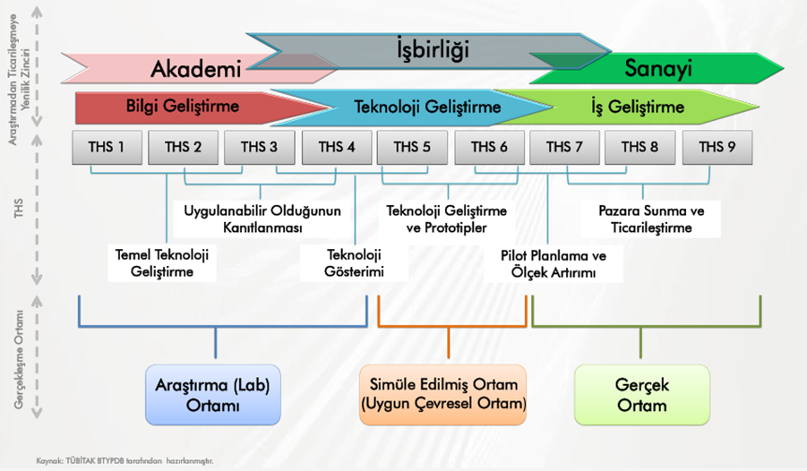
THS 4: Laboratuvar ortamında tezgâh (bench) üstü, bileşen ve alt bileşen kanser etkinlik ve doğrulaması yapılmıştır. Laboratuvar ortamında tedavi prototipi elde edilmiştir.
Şekil. Teknoloji Hazırlık Seviyeleri

UYGULANABİLİRLİK
Proje fikrinizin hayata nasıl geçirileceği hakkında bilgi veriniz. Mevcut şartlar altında projenizin ticari bir ürüne dönüştürülebilir olup olmadığı hakkında bilgi verilmelidir. Yöntem kısmında bahsettiğiniz hangi teknolojik hazırlık seviyesinden yola çıkıldığına değinilmeli ve proje sonucunda hangi teknolojik hazırlık seviyesine erişileceği, takvime bağlı olarak ifade edilmelidir.

TAHMİNİ MALİYET VE PROJE ZAMAN PLANLAMASI
Projenizin tahmini bütçesi hakkında bilgi veriniz. Projenizin en az maliyetle uygulanabilir olma durumu hakkında bilgi veriniz. Bu kısımda ürünün tasarım, üretim ve test süreçlerini içeren bir zaman planlaması ve kullanılacak malzeme listesi hazırlanmalıdır. Proje planınıza bağlı olarak maddi yönden hangi harcamaları hangi dönemde yapılacağı dönemsel harcama planı şeklinde tablo ile belirtilmelidir. Piyasada benzer projeler varsa piyasadaki diğer projelerle birlikte maliyet karşılaştırması yapılmalıdır. Maliyet avantajının olmadığı durumlarda hangi tip avantajlar ile projenin rekabetçi olacağı ifade edilmelidir. Proje takvimi basit çizimler halinde fazla karmaşık olmayan bir biçimde görselleştirilmelidir. Zaman planlamasında iş paketleri, iş tanımları ve süreçleri ayrıntılı bir şekilde açıklanmalıdır. Bütçe planlaması malzemeler başlığı altında verilen malzeme fiyatlarına ve üretim yöntemlerinde açıklanan malzemelerin fiyatları toplanarak elde edilmiş tabloda sunulmalıdır.

PROJENİN HEDEF KİTLESİ
Proje kimler tarafından kullanacağı ve kimlere hitap edeceği burada belirtilmelidir. Problemi yaşayanların tanımı ve hedef kitlenin büyüklüğü hakkında kısaca bilgi veriniz.

RİSKLER
Projeyi olumsuz yönde etkileyecek unsurların (risklerin) tespit edilip edilmesi gerekmektedir. Riskleri yönetebilmek için olasılık ve etki hesapları yapılarak toplam risk skoru ortaya konmalıdır. Gereğinden fazla risk olmamasına özen gösterilmeli, yüksek risk skorları için mutlaka alternatif planlar belirtilmelidir. Proje hayata geçirilirken ortaya çıkabilecek problemler tanımlanmalıdır. (Uygulanabilirliğinde mevcut riskler nelerdir belirtiniz) Proje hayata geçirilirken ortaya çıkabilecek problemlere yönelik tedbirler, çözüm önerileri (B Planı) tanımlaması yapmalıdır.

KAYNAKLAR VE RAPOR DÜZENİ
Rapor, kaynaklar kısmı içermelidir. Kaynaklar başlığında projenizin yapmak veya yapımını öğrenmek amacıyla kullandığınız makalelerin, kullanacağınız malzemelerin özelliklerini soracağınız forum sitesi ve daha önce yapılmış çalışmaları incelemek için ve kullanacağımız internet sitelerinin adresleri verilmelidir. Internet adreslerine mutlaka erişim tarihi açık olarak belirtilmelidir. Makale ve bildiriler için APA formatı gibi tek bir standart format kullanılmalıdır. Ancak APA formatı zorunlu değildir.
RAPOR TASLAKLARI İLE İLGİLİ NOT:
(Bu sayfaya raporlarda yer verilmeyecektir.)
- Görsel sınırı bulunmamaktadır.
- Kapak, açıklama, görsel ve kaynakça dahil en fazla 50 sayfa olmalıdır.
- Akademik rapor formatına uygun olmalıdır:
- Yazı tipi: Times New Roman, Punto: 12, Satır Aralığı: 1,15 , Sayfa Kenar Boşlukları: Üst-alt-sağ-sol 2,5 cm
- Yapay Zeka ve İntihal oranı Turnitin programında %20 ve aşağısında olup olmadığı kontrol edilmelidir. %20 üzeri intihal ve Yapay Zeka oranı proje değerlendirmelerinde eksi puan getirecektir.

Yapılmaması Gerekenler:
- Metin içinde tekrarlayan ifadelerden kaçınılmalıdır.
- Kaynakça tüm rapor boyunca numaralandırılmalı ve kaynakça listesi APA formatında olmalıdır.
- Kaynakça kısmında eksik veya hatalı atıflar bulunmamalıdır.
- Proje detayları net, bilimsel ve teknik olarak açıklanmalıdır.

NOT: Raporlar TEKNOFEST KYS sistemine belirtilen son tarihe kadar yüklenmelidir. Şartnameye uygun olmayan veya eksik raporlar değerlendirmeye alınmayacaktır.

